ＦＡＸ０２８８-５０-３６３６ またはメール info@nnp.jp で
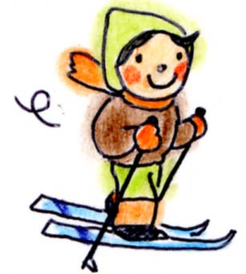

自然計画の 設定ツアー 冬 お申込用紙
※網かけ欄は、自然計画で記入します。
受付日 | 年 | 月 | 日 | 曜 |  |  |  |  | 受付者
実施日 | 年 | 月 | 日 | 曜 |  |  |  |  | 担当予定
□A □B □C □D □E □F
ツアー名： |  |  |  |  | □AM □PM □１日

代表の方 | （ふりがな） |  |  |  |  |  |  |  |  | ｽｷｰ  セット | ｽﾉｰｼｭｰ  セット | ｽﾊﾟｯﾂ |  | 身長  （ｃｍ） | 靴 | 普段の靴の  ｻｲｽﾞ必要な方のみ
代表の方 |  |  |  |  |  |  |  | 様
代表の方 | 男・女 S・H |  |  | 年 |  | 月 | 日生
ご住所 | 〒 |  |  |  | 都道府県 |  |  |  | 市町村
ご連絡先 | TEL |  |  |  |  |  |  |  |  |  | FAX
ご連絡先 | 携帯（必須） |  |  |  |  |  |  |  |  |  | Email
同行の方  （不足の場合は）別紙にご記入ください。）   | ② |  |  |  |  |  |  | 様
 | 男・女 S・H 年 月 日 生
 | ③ |  |  |  |  |  |  | 様
 | 男・女 S・H 年 月 日 生
 | ④ |  |  |  |  |  |  | 様
 | 男・女 S・H 年 月 日 生
 | ⑤ |  |  |  |  |  |  | 様
 | 男・女 S・H 年 月 日 生
 | ⑥ |  |  |  |  |  |  | 様
 | 男・女 S・H 年 月 日 生
＊レンタルご利用の場合は、上表の希望の用具欄に○印、身長、（靴が必要な方のみ）普段の靴サイズをご記入ください。スキー、スノーシューともにセットです。 | レ ン タ ル 内 容 | １ 日 | 半 日 | 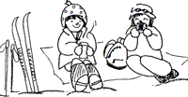
 | 歩くスキー＋板＋靴＋ストックのセット | 2,700円 | 1,900円
 | スノーシュー＋ストック のセット | 1,400円 | 1,000円
 | 靴（スノーシュー向きの靴がない場合) | １回…500円
 | 登山用スパッツ（雪よけ。防寒にも適。)  又はスポーツサンダル | １回…200円

宿泊先～集合場所間の  送迎サービスのご利用 |  | ＊中禅寺温泉バス停～光徳温泉・湯元温泉間のみ送迎可能です。
 |  | □希望しない |  |  |  |  |  |  | □希望する⇒乗車希望場所：
前夜連絡先（又は宿泊先）
交通手段 |  | □車 □電車とバス □その他（
お支払方法 |  | □当日現金 □その他（  原則、当日現金でお願いいたします。カード、スマホ等でのお支払いはできません。
ツアーを何でお知りに  なりましたか？ |  | □インターネット □アウトドア店等のリーフレット（店名 ）□知人の紹介  □宿の紹介（宿名 ） □宿にあるリーフレット（宿名 ）  □当社 又はホテル等のツアーリピーター □その他（
スノーシュー／歩くスキーのご経験 |  | □初めて（ 人） □１～２回経験あり（ 人） □３回以上経験（ 人）  ※行かれたことのある主なエリア（
ご質問・その他
＊この情報は自然計画で管理し、当社のご連絡、保険加入手続きのほかに使用することはありません。 更新日：2023/12/6

